Analisis dan Alur PWA Paskibra
  - SMKN 5 Jakarta
Laporan project untuk pembaca pemula
Tanggal analisis 24 September 2026

Ringkasan hasil analisis
Aplikasi sudah memiliki alur utama untuk mengelola anggota, membuat latihan, mencatat absensi melalui QR, memberi nilai, dan menyusun ranking. Bentuknya adalah Progressive Web App atau PWA: website yang dapat dipasang ke layar utama HP dan dibuka seperti aplikasi. Proyek ini tidak menghasilkan file APK Android.
Prioritas pengembangan bukan sekadar menambah menu. Bagian yang paling perlu diperkuat adalah pengelolaan akun, keandalan absensi, efisiensi penyimpanan data, serta kejelasan pembaruan aplikasi. Fitur yang sudah ada dapat menjadi dasar penggunaan di satu sekolah, tetapi kesiapan penggunaan nyata tetap perlu dibuktikan melalui pengujian bersama pelatih dan anggota.

Tujuan dan batas pemeriksaan
Laporan ini menjelaskan apa yang dikerjakan aplikasi, bagaimana alurnya, teknologi yang digunakan, dan bagian yang dapat ditingkatkan. Analisis bersumber dari kode di folder proyek, konfigurasi paket, migrasi database, serta berkas pengujian. Flowchart menggambarkan implementasi saat ini, bukan rancangan fitur yang belum dibuat.
Pemeriksaan ini tidak membuka data pribadi di Supabase, tidak menguji beban pengguna serentak, dan tidak memastikan konfigurasi Vercel atau layanan produksi. Temuan tentang kapasitas dan keamanan adalah hasil telaah kode, bukan hasil uji penetrasi. Tidak ada kata sandi, kunci rahasia, atau data akun asli yang dicantumkan.

Isi laporan
Bagian | Isi utama
Gambaran aplikasi | Peran pengguna dan fitur yang sudah tersedia
Teknologi dan data | Frontend, backend, database, dan perhitungan nilai
Analisis pengembangan | Temuan, dampak, serta usulan perbaikan berurutan
Flowchart | Login, absensi QR, dan penilaian sampai pengesahan ranking
Pengujian dan sumber | Hal yang perlu diuji serta rujukan kode proyek

1 Gambaran aplikasi dan pengguna
Aplikasi memakai dua peran akun. Pelatih bertugas mengelola kegiatan dan menilai anggota. Anggota melakukan absensi serta memantau catatan pribadinya. Hak akses diperiksa kembali di server, sehingga menyembunyikan tombol saja bukan satu-satunya pembatas akses.
Area | Pelatih | Anggota
Akun dan profil | Membuat akun anggota, mengubah nama dan foto pelatih | Login dan mengganti foto profil sendiri
Latihan | Membuat jadwal, mengatur waktu, membuat dan membagikan QR | Melihat jadwal dan melakukan scan QR
Absensi | Melihat hadir, izin, sakit, terlambat, dan alpa; melakukan koreksi | Melihat status, jam absensi, dan riwayat sendiri
Penilaian | Mengatur kriteria dan mengisi nilai 0 sampai 100 | Melihat rincian nilai dan persentase perkembangan
Informasi | Mengelola kompetensi, pengumuman, ranking, dan penghargaan | Membaca informasi yang tersedia dan melihat ranking
Laporan | Ekspor CSV serta cetak atau simpan PDF melalui browser | Melihat informasi pribadi sesuai hak akses

Fitur yang membantu penggunaan di HP
Navigasi bawah memudahkan perpindahan menu. Login menyediakan Ingat saya dan tombol mata untuk memeriksa kata sandi. Foto profil membantu mengenali orang. Tema terang dan gelap tersedia. Pada Beranda pelatih, empat kartu menunjukkan total anggota aktif, hadir termasuk terlambat, izin termasuk sakit, dan belum absen atau alpa setelah sesi ditutup.
Total anggota aktif mencakup seluruh anggota aktif di aplikasi. Angka absensi mengikuti peserta yang memenuhi periode keanggotaan pada sesi terpilih. Karena cakupannya berbeda, jumlah tiga status absensi tidak selalu sama dengan total anggota aktif.

Kelebihan yang sudah terlihat dari kode
QR memiliki tanda tangan digital untuk mendeteksi perubahan isi kode. Pemindaian ulang yang valid tidak membuat catatan kedua. Perubahan penting dicatat dalam audit, yaitu riwayat siapa melakukan apa. Hasil bulanan yang disahkan harus dibuka kembali dengan alasan sebelum diubah. Foto profil disimpan secara privat dan diperiksa format serta ukurannya sebelum disimpan.

Arti PWA dalam proyek ini
PWA menyediakan ikon aplikasi, tampilan tanpa bilah browser saat dipasang, dan halaman pemberitahuan ketika jaringan tidak tersedia. Namun, login, membaca data terbaru, menyimpan nilai, dan absensi tetap membutuhkan internet. PWA tidak otomatis berarti seluruh aplikasi dapat digunakan secara offline.

2 Teknologi frontend dan backend
Frontend atau FE adalah bagian yang terlihat di HP, misalnya tombol login dan grafik nilai. Backend atau BE adalah bagian di server yang menerima permintaan, memeriksa hak akses, menghitung hasil, lalu menyimpan data. Dalam proyek ini, FE dan BE berada di satu proyek Next.js.
Bagian | Teknologi | Perannya dalam aplikasi
Frontend | React 19 dan TypeScript | Menyusun komponen layar dan interaksi. TypeScript membantu menemukan kesalahan tipe data saat pengembangan.
Kerangka aplikasi | Next.js 16.3.5 App Router | Mengatur halaman sekaligus menyediakan endpoint backend dalam proyek yang sama.
Tampilan | CSS dan Tailwind CSS 4 | Mengatur warna, ukuran, susunan mobile, serta tema. Proyek banyak memakai CSS khusus di globals.css dan mobile.css.
Backend | Next.js Route Handlers pada Node.js | Menerima permintaan melalui /api/auth, /api/app, /api/attendance, dan endpoint lainnya.
Login | Supabase Auth | Memeriksa email dan kata sandi serta menerbitkan token sesi login.
Database | PostgreSQL melalui Supabase | Menyimpan profil, data sekolah, dan fungsi perhitungan ranking.
Berkas foto | Supabase Storage dan Sharp | Storage menyimpan foto privat. Sharp mengolah foto menjadi JPEG persegi 512 × 512.
Validasi dan QR | Zod, qrcode, jsQR, node:crypto | Zod memeriksa isian; qrcode membuat QR; jsQR membaca QR; HMAC SHA256 menandatangani isi QR.
Pengujian | Vitest, PGlite, Playwright | Menguji aturan perhitungan, SQL lokal, dan perilaku aplikasi di browser.
Distribusi | GitHub dan rencana deploy Vercel | GitHub menyimpan versi kode; Vercel menjalankan aplikasi yang dipublikasikan. Status produksi tidak diperiksa dalam laporan ini.

Contoh hubungan FE dan BE
Anggota menekan tombol scan pada frontend. Frontend mengirim kode ke backend melalui API, yaitu jalur komunikasi antarbagiannya. Backend memeriksa kode dan akun, lalu menyimpan absensi di PostgreSQL. Setelah berhasil, frontend menampilkan nama dan jam absensi.
Urutan sederhananya: HP atau browser → API Next.js → Supabase Auth dan PostgreSQL → jawaban API → tampilan HP. Saat memuat foto, API mengambil berkas dari Supabase Storage setelah memeriksa hak akses.

3 Penyimpanan data dan perhitungan nilai

Bagaimana data disimpan
Tabel profiles menghubungkan ID akun Supabase dengan nama, peran, dan status aktif. Data kegiatan sekolah berada dalam satu dokumen JSONB di tabel school_state. JSONB dapat dibayangkan seperti satu map digital besar yang berisi daftar anggota, sesi, absensi, nilai, pengumuman, dan riwayat perubahan. Foto disimpan terpisah di Storage, sedangkan alamat berkasnya dicatat dalam data profil.
Saat menyimpan, server memeriksa nomor revisi data. Jika pengguna lain sudah lebih dahulu menyimpan, server mencoba kembali, maksimal lima kali. Cara ini membantu menghindari perubahan yang saling menimpa, tetapi seluruh data sekolah tetap menjadi satu pusat pembaruan.

Perbedaan nilai persentase dan total poin
Setiap kriteria baru memakai skala 0 sampai 100. Total poin merupakan penjumlahan poin absensi dan seluruh nilai kriteria. Persentase pada donat merupakan total nilai dibagi nilai maksimum yang tersedia, kemudian dikalikan 100. Poin absensi tidak dimasukkan ke persentase donat nilai.
Contoh satu latihan | Perhitungan | Hasil
PBB dan fisik | 80 + 90 | 170 nilai
Maksimum dua kriteria | 100 + 100 | 200 nilai
Persentase nilai | 170 ÷ 200 × 100 | 85 persen
Poin hadir sesuai contoh aturan | 10 poin hadir + 170 nilai | 180 poin

Angka di atas hanya contoh penjelasan, bukan data anggota. Pada akumulasi bulanan, nilai dari catatan hadir atau terlambat dijumlahkan sesuai aturan periode. Nilai nol berarti sudah dinilai; nilai kosong berarti belum dinilai. Kriteria kosong tetap memengaruhi nilai maksimum sehingga hasil yang belum lengkap perlu dibaca sebagai sementara.

Aturan ranking dan pengesahan
Ranking mengurutkan total poin dari terbesar. Anggota dengan poin sama memperoleh peringkat sama, misalnya 1, 2, 2, 4. Hasil bulanan baru dapat disahkan setelah bulan berakhir dan seluruh data yang diperlukan lengkap. Kompetensi kualitatif serta catatan prestasi tidak otomatis menambah poin ranking.

Hal yang perlu dijelaskan kepada pengguna
Total poin lebih dipengaruhi penilaian jika jumlah kriterianya banyak. Sebagai contoh, enam kriteria memiliki maksimum 600 nilai, sementara poin hadir dapat saja hanya 10. Ini bukan kesalahan program, tetapi keputusan kebijakan yang perlu disepakati pelatih agar ranking sesuai tujuan pembinaan.

4 Kekurangan dan prioritas perbaikan
Temuan berikut dibaca dari implementasi lokal. Prioritas menunjukkan urutan yang disarankan, bukan pernyataan bahwa gangguan telah terjadi pada server produksi.

Prioritas tinggi Efisiensi pembacaan database
Kondisi saat ini: GET /api/app memakai transact meskipun tujuannya membaca data. Fungsi tersebut melakukan commit dan menaikkan revisi. Beranda pelatih serta halaman absensi meminta pembaruan setiap 10 detik. Akibatnya, membuka halaman berulang dapat menimbulkan penulisan database walaupun tidak ada perubahan pengguna.
Usulan: pisahkan pembacaan biasa dari penyimpanan. Simpan hanya ketika penutupan sesi atau data lain benar-benar berubah. Uji dua anggota yang scan bersamaan dan pelatih yang sedang memberi nilai, lalu pastikan tidak ada catatan ganda atau pembaruan yang hilang. Bukti kode: server.ts, api/app/route.ts, dan components/app.tsx.

Prioritas tinggi Pemulihan akun dan pengakhiran sesi
Kondisi saat ini: penggantian email atau kata sandi pelatih masih melalui skrip lokal. Endpoint keluar akun menghapus cookie pada browser, tetapi belum memanggil pencabutan sesi Supabase. Skrip pencarian akun juga hanya membaca sampai 1.000 akun pertama. Dampaknya, pemulihan akses memerlukan bantuan teknis dan keluar akun lokal tidak sama dengan keluar dari semua perangkat.
Usulan: sediakan penggantian sandi yang meminta verifikasi ulang, pemulihan sandi, serta pilihan keluar dari semua perangkat. Perbaiki pencarian akun dengan ID atau pembacaan halaman berikutnya. Simpan kunci rahasia hanya di konfigurasi server dan ganti jika pernah tersebar. Bukti kode: api/auth/route.ts dan scripts/change-admin-email.mjs.

Prioritas tinggi Batas kepercayaan absensi QR
Kondisi saat ini: QR valid sampai waktu sesi tutup dan dapat dibagikan atau diunduh. Tanda tangan memastikan kode tidak diubah, tetapi tidak membuktikan bahwa orang yang memindai berada di lapangan. Seseorang masih bisa meneruskan gambar QR kepada anggota di tempat lain.
Usulan: tetap gunakan pemeriksaan lapangan oleh pelatih. Jika diperlukan, tambahkan mode QR dinamis dengan masa berlaku pendek dan aturan pembagian yang jelas. QR dinamis hanya mengurangi kesempatan penyalahgunaan, tidak sepenuhnya membuktikan lokasi. GPS atau foto absensi tidak perlu ditambahkan karena desain pengguna memang tidak memakainya. Bukti kode: qr-token.ts dan api/attendance/route.ts.

Prioritas menengah Penutupan latihan bergantung aktivitas
Kondisi saat ini: alpa otomatis diproses saat data dibaca atau transaksi berjalan melalui closeExpired. Jika tidak ada permintaan, perubahan tersimpan dapat tertunda. Usulan: jalankan penutupan terjadwal yang aman dipanggil berulang, dan tetap pertahankan pemeriksaan waktu di server. Bukti kode: engine.ts dan server.ts.

5 Bagian yang dapat dimaksimalkan

Struktur data untuk pertumbuhan penggunaan
Satu dokumen JSONB memudahkan tahap awal, tetapi akan membesar seiring bertambahnya latihan dan riwayat audit. Autentikasi dan pembacaan halaman juga mengambil data sekolah. Usulan jangka menengah: pisahkan anggota, latihan, absensi, nilai, dan audit menjadi tabel yang saling terhubung. Tambahkan pembatas unik satu absensi per anggota per sesi, pencarian bertahap, serta indeks untuk mempercepat pencarian. Jangan menganggap batas kapasitas tertentu tanpa uji beban.

Pengalaman penggunaan saat koneksi terganggu
Service worker hanya menyimpan halaman offline dan ikon publik. Data kegiatan tetap membutuhkan internet. Perbaikan awal yang lebih aman adalah status koneksi yang jelas, tombol coba lagi, dan waktu pembaruan terakhir. Jika kelak dibuat absensi offline, desain harus menentukan aturan waktu dan konflik terlebih dahulu; jam perangkat pengguna tidak boleh langsung dianggap bukti kehadiran.

Kejelasan tampilan dan pembaruan versi
Tambahkan penjelasan cakupan pada ringkasan: total anggota aktif, status absensi per sesi, dan nilai per bulan. Beri label hasil sementara saat penilaian belum lengkap. Nomor versi aplikasi atau pemberitahuan pembaruan akan membantu ketika pengguna masih membuka tampilan lama. Setelah deploy, periksa URL yang benar dan muat ulang aplikasi pada perangkat penguji.

Operasional dan kualitas pengujian
Kode telah memiliki pemeriksaan input, peran akun, cookie HttpOnly, dan foto privat. Namun, perlu verifikasi terpisah untuk pembatasan percobaan login, pencabutan sesi, konfigurasi produksi, serta pengawasan error. Siapkan cadangan database dan foto secara terpisah, lalu coba pemulihannya. Tes browser berbasis respons API tiruan perlu dilengkapi uji integrasi pada proyek Supabase khusus pengujian, bukan data sekolah asli.
Urutan | Pekerjaan | Tanda perbaikan berhasil
Tahap 1 | Pisahkan baca dan tulis; rapikan sesi akun | Baca data tidak menaikkan revisi; alur keluar dan login ulang teruji
Tahap 2 | Perjelas cakupan ringkasan dan koneksi | Pengguna memahami angka dan tahu kapan penyimpanan berhasil
Tahap 3 | Penutupan terjadwal dan backup | Sesi ditutup tanpa menunggu halaman dibuka; data dapat dipulihkan
Tahap 4 | Perbaiki struktur data dan uji beban | Scan serentak tetap konsisten; waktu respons diukur pada beban nyata

Tidak semua usulan perlu dikerjakan sekaligus. Dahulukan yang menjaga ketepatan absensi, keamanan akses, dan kemudahan pelatih sebelum menambah fitur tambahan.

6 Flowchart login dan hak akses
Alur dimulai saat pengguna memasukkan akun. Server memeriksa identitas dan status aktif sebelum mengirimkan data yang sesuai dengan perannya. Akun anggota tidak dibuat melalui pendaftaran mandiri; pelatih yang membuatkannya.
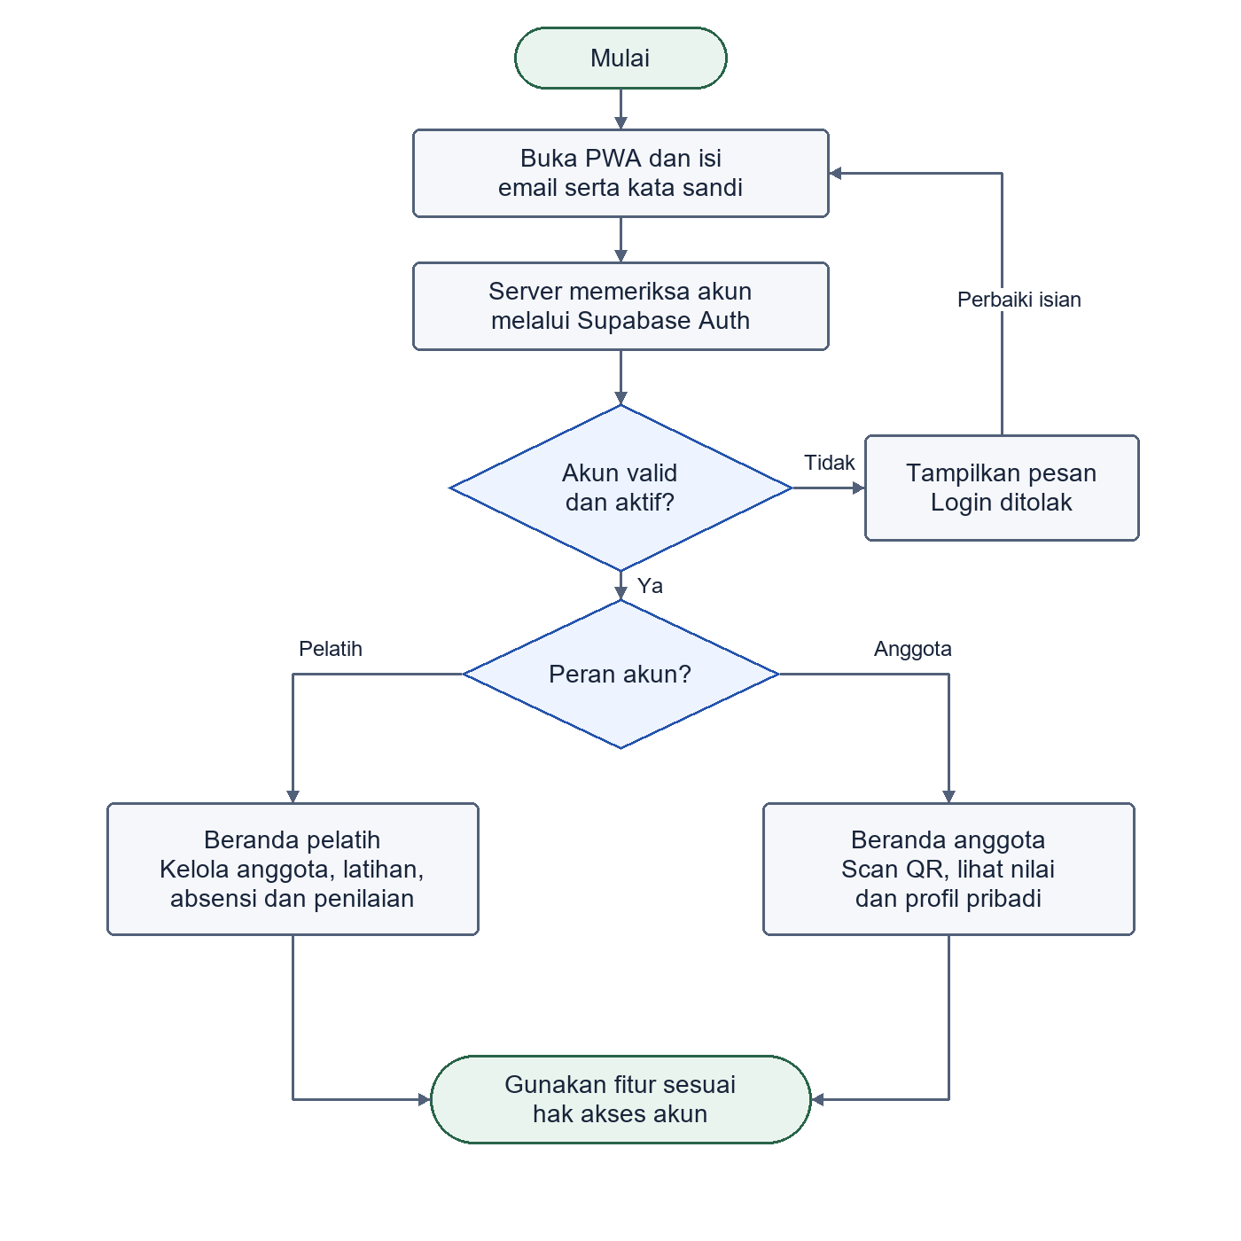
Gambar 1 Alur login dan pembagian akses pelatih serta anggota.
Cara membaca: bentuk membulat menandai awal atau hasil akhir; kotak menunjukkan kegiatan; belah ketupat menunjukkan keputusan. Panah menunjukkan urutan. Jika login ditolak, pengguna memperbaiki isian lalu mencoba lagi.

7 Flowchart absensi melalui QR
QR yang dihasilkan berisi informasi sesi, versi latihan, waktu kedaluwarsa, serta tanda tangan digital. Pemindaian memakai kamera untuk membaca kode; aplikasi tidak meminta koordinat GPS maupun mengambil foto absensi.
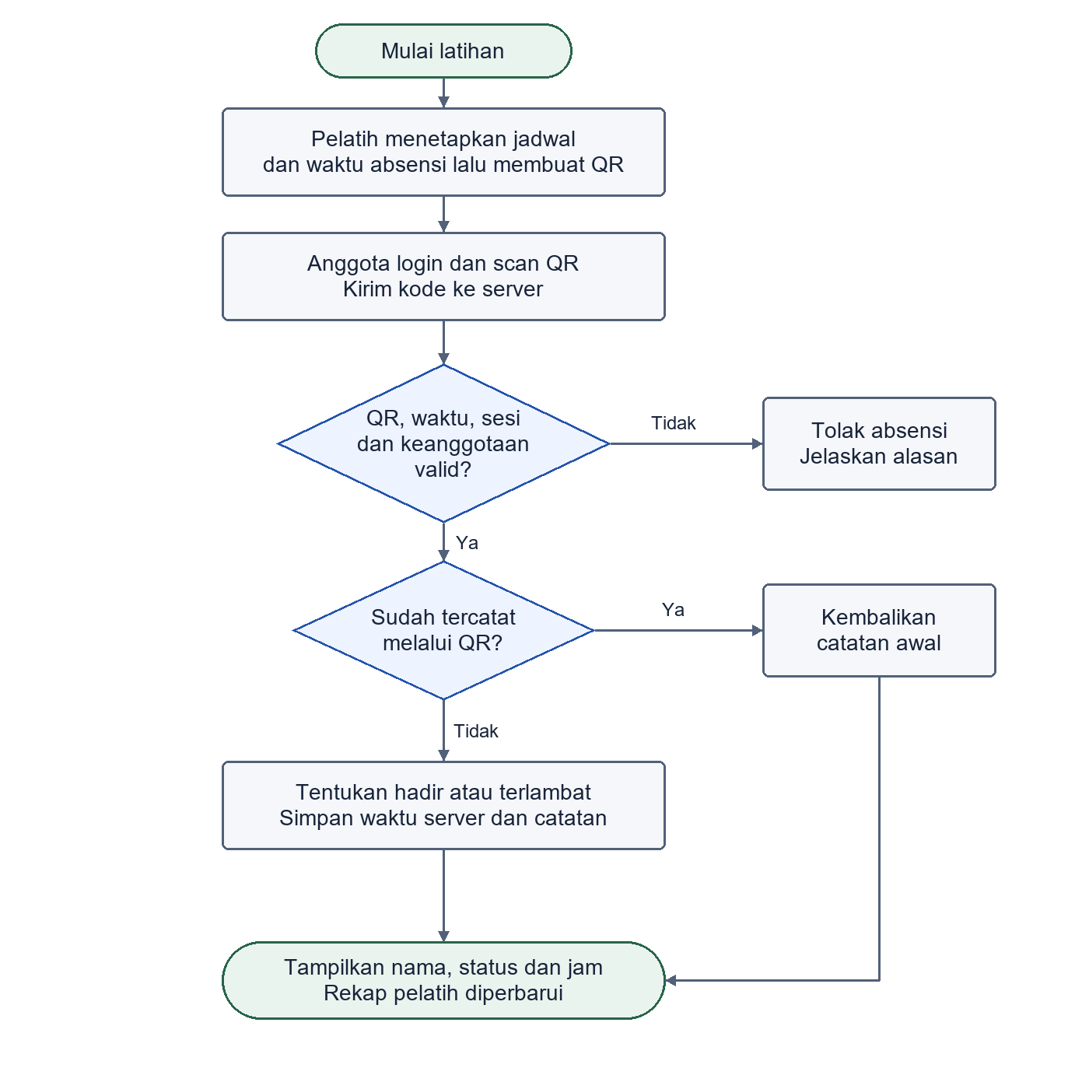
Gambar 2 Alur pembuatan QR sampai absensi diterima server.
Pemeriksaan validitas mencakup tanda tangan QR, periode yang belum dikunci, versi sesi, waktu absensi, aturan poin, dan keanggotaan. Scan ulang hanya mengembalikan catatan awal setelah pemeriksaan tersebut lolos. Catatan non-QR yang sudah ada memerlukan koreksi pelatih, kecuali kasus alpa otomatis yang ditangani khusus oleh kode.

8 Flowchart penilaian dan ranking
Penilaian mengikuti kriteria dan aturan poin pada periode yang dipilih. Donat nilai dan total poin memiliki rumus berbeda, sebagaimana dijelaskan pada bagian 3. Diagram ini menunjukkan alur utamanya; penyimpanan yang gagal harus ditampilkan kepada pengguna dan dicoba kembali.
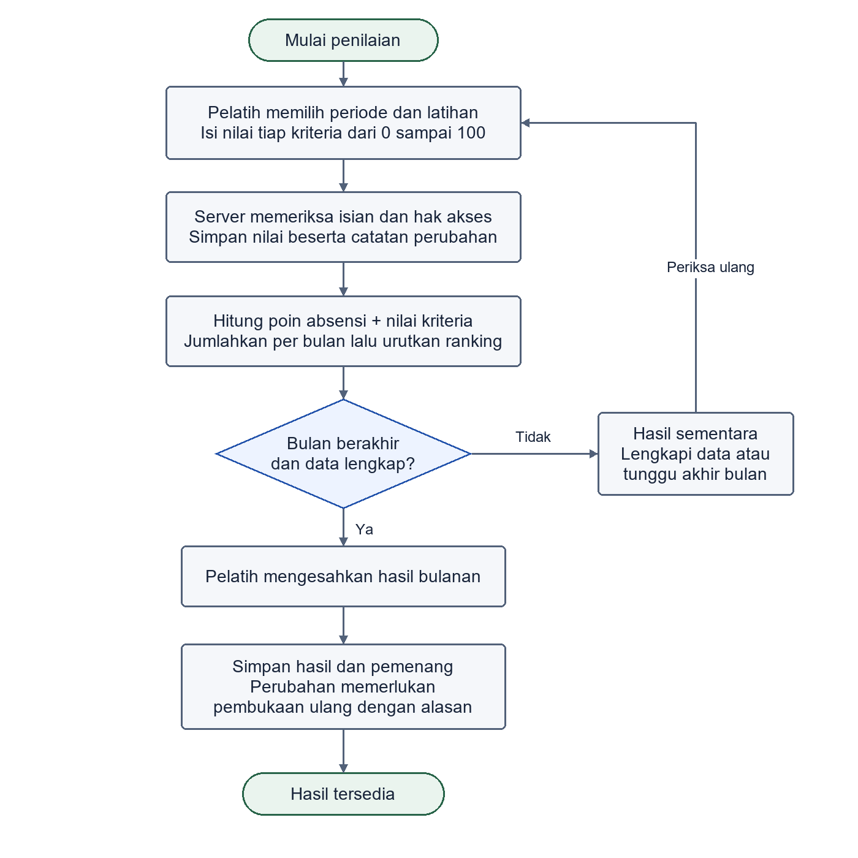
Gambar 3 Alur pengisian nilai sampai pengesahan hasil bulanan.
Hasil yang belum lengkap tetap bersifat sementara. Saat pengesahan, anggota berperingkat pertama dengan poin positif menjadi pemenang. Jika tidak ada poin positif, penutupan bulan memerlukan alasan dan tidak menghasilkan penghargaan pemenang.

9 Rencana pengujian dan sumber analisis
Berkas tes tersedia di proyek, tetapi laporan ini tidak menjalankan ulang seluruh tes atau mengklaim bahwa sistem produksi sudah lulus semua skenario. Gunakan daftar berikut sebagai rencana uji penerimaan bersama pengguna.
Skenario | Hasil yang diharapkan
Login dan peran | Akun tidak aktif ditolak; anggota tidak bisa melakukan tindakan pelatih
QR valid dan scan ulang | Nama dan jam tercatat sekali; pengiriman ulang tidak menggandakan absensi
QR salah atau kedaluwarsa | Ditolak dengan alasan yang jelas tanpa mengubah data
Dua pengguna menyimpan bersamaan | Kedua perubahan sah tersimpan dan tidak saling menimpa
Nilai 0, kosong, dan di luar batas | 0 diterima; kosong ditandai belum dinilai; angka di luar 0 sampai 100 ditolak
Sesi tutup dan anggota nonaktif | Alpa sesuai keanggotaan sesi; total anggota hanya menghitung akun aktif
PWA pada Android dan iPhone | Instalasi, kamera, unggah foto, tema, dan navigasi diuji pada HP nyata
Koneksi putus dan pemulihan data | Tidak memberi pesan sukses palsu; backup database dan foto dapat dipulihkan

Rujukan dalam folder proyek
Rujukan berikut menunjuk kode yang dibaca pada 24 September 2026. Nomor versi teknologi mengikuti deklarasi package.json, bukan klaim versi terbaru di internet. Folder docs tidak digunakan sebagai sumber laporan.
Teknologi dan fitur: package.json, README.md, src/components/app.tsx, member-view.tsx, trainer-view.tsx, dan login-password.tsx.
Akun dan komunikasi server: src/lib/server.ts, session-cookies.ts, src/app/api/auth/route.ts, serta scripts/change-admin-email.mjs.
Absensi QR: src/lib/qr-token.ts, qr-attendance.ts, trainer-attendance.ts, dan src/app/api/attendance/route.ts.
Nilai dan ranking: src/lib/scoring.ts, engine.ts, domain.ts, serta supabase/migrations/004_scoring_criteria.sql.
Penyimpanan dan PWA: supabase/migrations/001_initial.sql, 003_profile_photos.sql, src/lib/profile-image.ts, src/app/manifest.ts, src/components/pwa.tsx, serta public/sw.js.
Bahan pengujian: tests/, e2e/, dan playwright.config.ts. Tes browser memakai data pengujian terisolasi.

